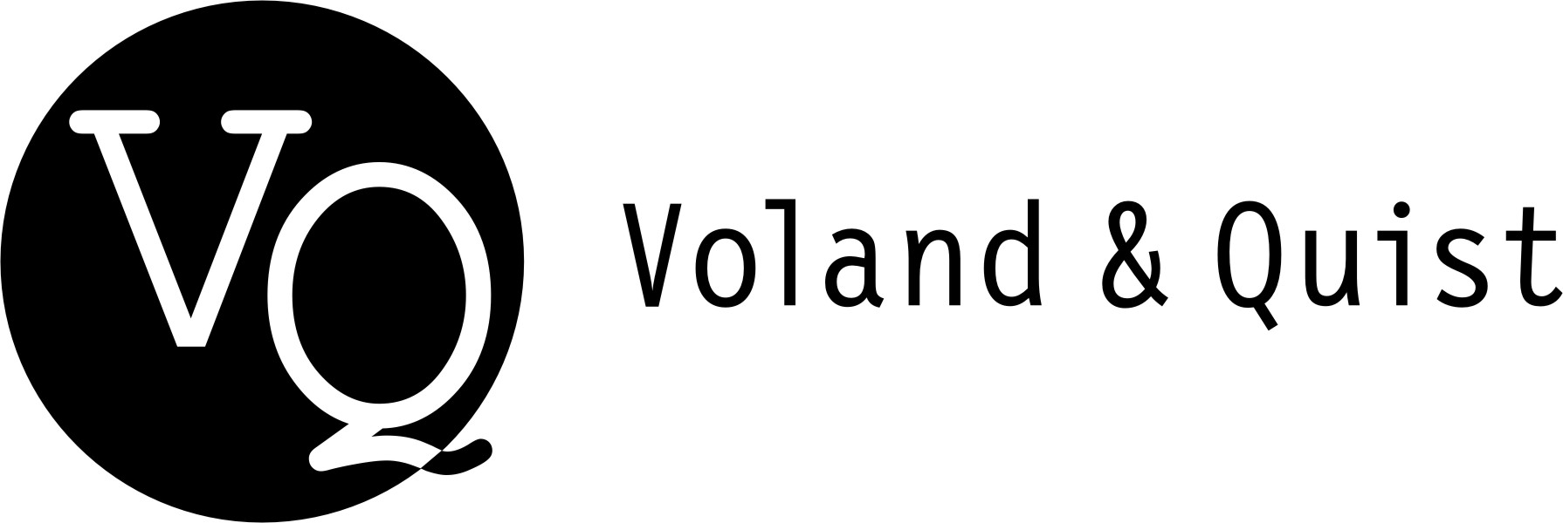 | Verlag Voland & Quist GmbH  Bautzner Str. 22  01099 Dresden  www.voland-quist.de
NEUERSCHEINUNG: ZIEMOWIT SZCZEREK, MORDOR KOMMT UND FRISST UNS AUF
Dresden/Leipzig, 16.03.2017: Am 20.3. erscheint ein weiterer Roman in Voland & Quists Osteuropa-Reihe „Sonar“: Ziemowit Szczereks in Polen nach Erscheinen kontrovers diskutierter Gonzo-Roman „Mordor kommt und frisst uns auf“. Die Buchpremiere findet am 27.5. in Berlin statt, anschließend geht Szczerek auf eine kleine Lesereise.
Ziemowit Szczerek, geboren 1978, streitbarer Intellektueller und Journalist, publiziert unter anderem in „Nowa Europa Wschodnia“ und „Tygodnik Powszechny“. Er ist fasziniert vom Osten Europas, vom Gonzo-Journalismus sowie von „geopolitischen, geschichtlichen und kulturellen Kuriositäten“, wie er selbst sagt. Für „Mordor kommt und frisst uns auf“ wurde er mit dem Paszport-Preis der „Polityka“ ausgezeichnet und für den Nike-Literaturpreis, die wichtigste literarische Auszeichnung Polens, nominiert.
Ziemowit Szczerek hat jahrelang die Ukraine intensiv bereist – von Lwiw bis Odessa, von Tschernowitz bis Dnipro. Seine Eindrücke haben sich niedergeschlagen in einem reichlich unkonventionellen Roman. Korruption, Alkoholismus, Verfall – alles erscheint hier karikaturenhaft verzerrt. Szczerek führt die gängigen Stereotype über den „Wilden Osten“ und den „postsowjetischen Dschungel“ ad absurdum und entlarvt in der Überzeichnung die Überheblichkeit, Ignoranz und Eintrübung des westlichen Blicks. Ein Gonzo-Roman, inspiriert von „On the Road“ und „Fear and Loathing in Las Vegas“.
Ziemowit Szczerek
Mordor kommt und frisst uns auf
Roman, aus dem Polnischen von Thomas Weiler
Erscheint am 20.03.2017
208 Seiten, gebunden
ISBN 978-3-86391-172-0
Euro 20,00 (D)
Lesereise
27.5. Berlin, 19 Uhr Buchhandlung BuchBund (mit Dolmetscher) // Buchpremiere
29.5. Gießen, 18 Uhr GiZo (mit Dolmetscher)
30.5. Bochum, 14.15 Uhr Ruhruniversität (mit Übersetzer Thomas Weiler)
31.5. Germersheim, 18 Uhr Theaterkeller (mit Übersetzer Thomas Weiler)
1.6. Darmstadt, 20 Uhr Deutsches Polen-Institut, Residenzschloss (mit Übersetzer Thomas Weiler)
Mit freundlicher Unterstützung des Buchinstituts in Krakau.
Gerne schicken wir Ihnen ein Leseexemplar zu oder kümmern uns um die Organisation von Interviewterminen. Bitte wenden Sie sich an:
Verlag Voland & Quist
Sebastian Wolter
Erich-Zeigner-Allee 64a
04229 Leipzig
tel +49/(0)341/60 47 98 75
fax +49/(0)341/60 47 98 76
wolter@voland-quist.de
Links
Info: https://www.voland-quist.de/buch/?255/Mordor+kommt+und+frisst+uns+auf--Ziemowit+Szczerek
Leseprobe: https://issuu.com/verlag-voland-und-quist/docs/2017_v_q_mordor_leseprobe_s.27-34
Über Voland & Quist
Voland & Quist ist ein Independent-Verlag und veröffentlicht junge zeitgenössische Literatur. Mittlerweile sind in zwölf Jahren über 120 Titel erschienen, die meisten als Buch mit CD oder DVD mit Lesungen der Autoren. Programmschwerpunkte sind Lesebühnenliteratur, Spoken-Word-Lyrik, Kinderbücher, Comedy sowie Romane und Erzählungen junger osteuropäischer Autoren. Verlegt werden z.B. Bücher von Ahne, Nora Gomringer, Kirsten Fuchs, Marc-Uwe Kling, Bas Böttcher, Jochen Schmidt, Viktor Martinowitsch, Jaroslav Rudis und Lydia Daher. 2007 erhielt der Verlag den Arras Preis, 2010 wurde er mit dem Kurt-Wolff-Förderpreis ausgezeichnet.

